Revisión de requerimientos 18/11/2015 VER. 0.4.0

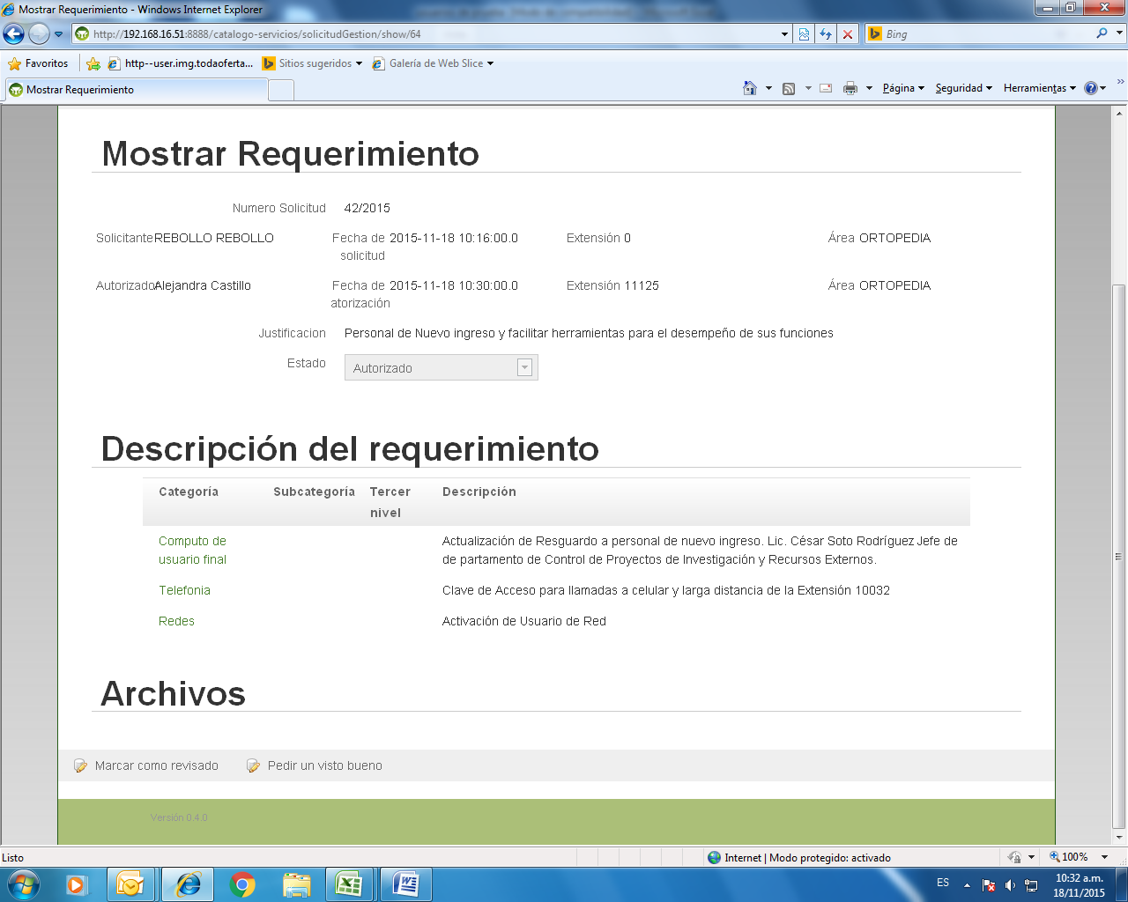

Se encima la etiqueta con Autorizador con la persona que autoriza

**+ Listo, (puede ocurrir en otras muchas pantallas, por favor revisar)**

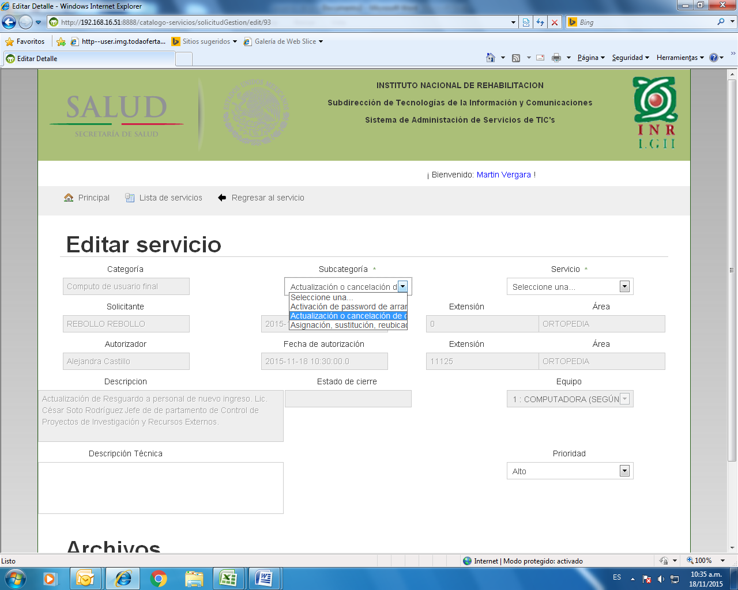

Nuevamente solicitamos se haga más ancha la subcategoria ya que no es visible para Martin cuando requiere seleccionar una subcategoria.

**? Es un problema de internet explorer. No sucede ni en chrome ni en opera ni en FireFox. No se si debo meterle tiempo a esto**